Mission18 프로젝트 보고서

목차
- 프로젝트 개요
- 시스템 구성 및 아키텍처
- 주요 기능 및 데이터 플로우
- 상세 소스 코드 맵 (Full Source Map)
- 데이터베이스 설계
- 데이터 수집 및 정제 시스템 (KMDB 연동)
- 핵심 구현 내용 및 차별점
- 백엔드 API 명세
- 사용 기술 스택 및 확장 가이드
- 결론 및 향후 과제
- 부록: 시연 시나리오 및 이미지 캡처 가이드

1. 프로젝트 개요
- 프로젝트명: Mission18 영화 정보 및 리뷰 감성 분석 서비스
- 목적: 사용자가 영화 정보 및 리뷰를 리스트로 열람하고, 새로운 영화와 리뷰를 관리하며, AI 모델을 통해 리뷰의 감성을 자동 분석하여 시각화하는 Full-Stack 서비스를 구축함
- 주요 목적:
  - AI 기반 감성 분석(Sentiment Analysis)을 실제 사용자 서비스와 연동
  - Streamlit(FE)과 FastAPI(BE) 간의 완전 분리형(Decoupling) 애플리케이션 구조 체험
  - 대량의 영화 데이터를 오픈 API(KMDB)로 수집하고 관리하는 전체 워크플로우 경험

2. 시스템 구성 및 아키텍처

2.1 실제 서비스 운영 환경 및 인프라 구조
- Frontend: GitHub 저장소와 연동되어 streamlit.io(Cloud)에서 서비스된다.
- Backend: Oracle Cloud의 Compute 인스턴스에서 FastAPI 서버가 구동된다.
- AI Models (Ollama): 프라이빗 개인 PC에서 Ollama LLM 서비스가 실행되며, 백엔드에서 네트워크 호출로 연동한다.
- Database: Oracle Cloud Database 및 백엔드 로컬의 SQLite를 병행하여 사용한다.
- HuggingFace: 백엔드 서버 내에서 로컬 인퍼런스를 통해 리뷰 분석을 수행한다.

2.2 시스템 아키텍처 다이어그램

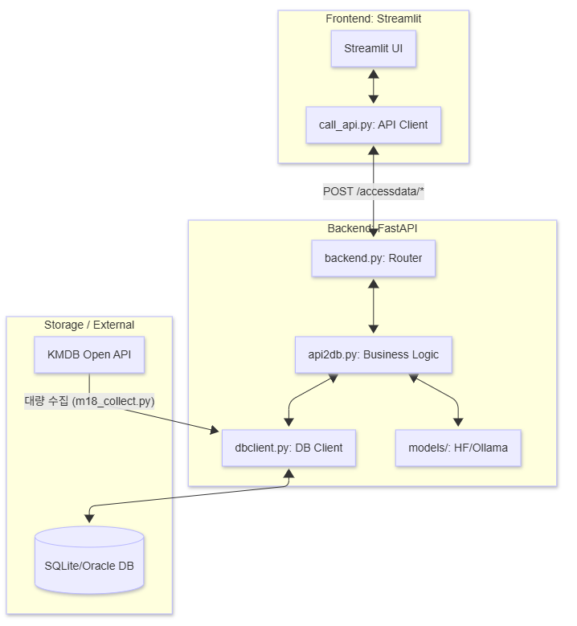

2.3 인프라 아키텍처 (이미지)
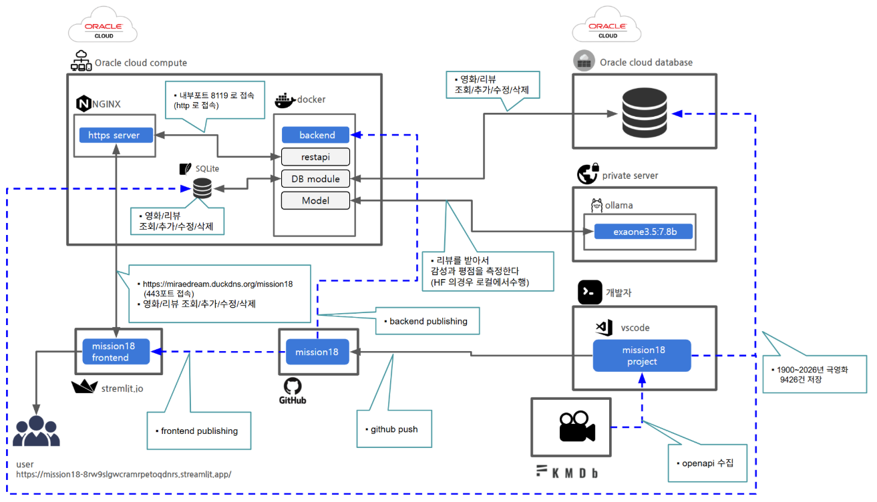

3. 주요 기능 및 데이터 플로우

3.1 주요 기능 상세
- 사용자 인증: 별도의 로그인/회원가입 페이지와 세션 관리를 지원하며, movie_user 테이블에 정보를 안전하게 저장한다.
- 영화 관리 (CRUD): 전체 영화 목록 조회(페이지네이션 적용), 상세 검색, 신규 등록 및 수정/삭제를 지원한다.
- 리뷰 및 AI 감성 분석:
  - 특정 영화에 대한 사용자 리뷰를 작성하면 AI 모델(Ollama/HF)이 문장을 분석한다.
  - 분석 결과(positive, neutral, negative)와 1~5점 평점을 시스템이 자동 도출하여 저장한다.
- UX 및 성능 최적화:
  - CSS와 Context Manager를 활용한 Loading Popup(모달 스피너) 구현.
  - session_state를 활용한 프론트엔드 캐싱으로 불필요한 DB Fetch 방어.

3.2 리뷰 감성 분석 시퀀스 다이어그램

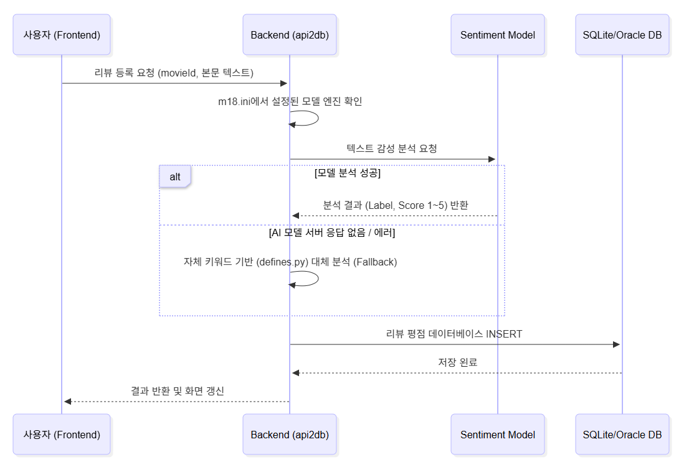

4. 상세 소스 코드 맵 (Full Source Map)

📁 공통 모듈 (common/)
- defines.py: 전역 상수, 감성 수치, 긍/부정 키워드 리스트 정의.
- m18.ini: 백엔드 URL 및 사용할 AI 모델 엔진 설정.
- util.py: REST 응답 공통 포맷 관리.

📁 백엔드 (backend/)
- backend.py: FastAPI 라우팅 및 서버 실행.
- api2db.py: 비즈니스 로직 및 감성 분석 파이프라인 총괄.
- db/: DB 제어 및 KMDB 데이터 수집 모듈 (m18_collect.py, dbclient.py).
- models/: HuggingFace 및 Ollama 연동 모듈.

📁 프론트엔드 (frontend/)
- frontend.py: Streamlit 메인 게이트웨이 및 페이지 레이아웃.
- call_api.py: 백엔드 통신 및 데이터 정규화.
- login.py: 로그인 UI 및 인증 로직 통합 관리.
- pages/: 개별 화면 구성 (영화 목록, 등록, 리뷰 관리 등).

5. 데이터베이스 설계

5.1 데이터베이스 ERD (Oracle 기준)
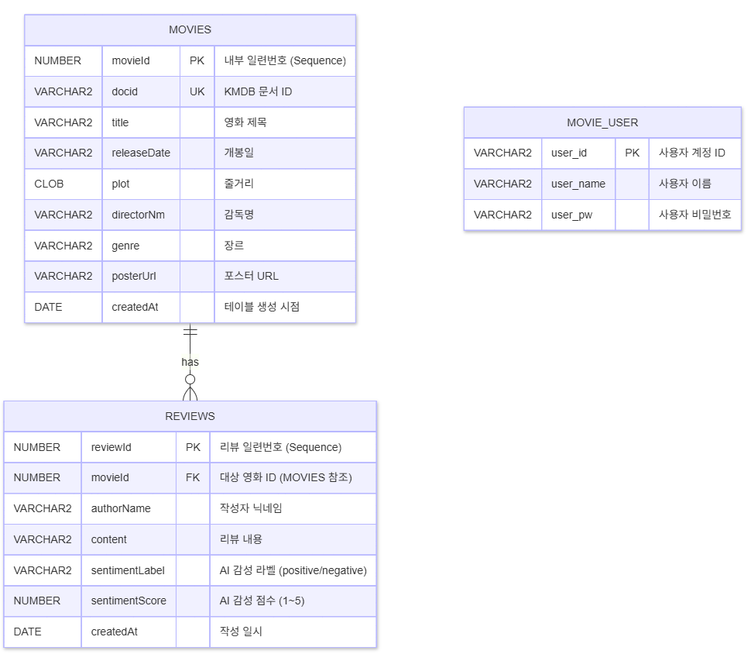

6. 데이터 수집 및 정제 시스템 (KMDB 연동)

6.1 데이터 수집 프로세스
- 수집 범위: 1900년~2026년 대한민국 제작/개봉 극영화 전체.
- 기술 스택: m18_collect.py 기반의 KMDB API 500개 단위 페이지네이션 수집.
- 정제 내역: HTML 특수 태그(!HS, !HE) 및 불필요한 기호 자동 정규화 처리.

6.2 수집 파이프라인 시각화

7. 핵심 구현 내용 및 차별점
- AI 모델 스왑 구조: BaseModel 추상화와 m18.ini 설정을 통해 HF 모델과 Ollama 모델을 코드 수정 없이 자유롭게 전환 가능하다.
- 커스텀 Loading Popup: Streamlit 기본 스피너의 한계를 극복하기 위해 Context Manager와 CSS를 결합한 모달 형식의 로딩 화면을 도입하였다.
- 캐시 기반 렌더링 방어: 모든 리렌더링마다 DB 조회를 방지하기 위해 session_state 기반 필터 캐싱을 구현하여 실사용감을 획기적으로 향상시켰다.

8. 백엔드 API 명세

8.1 기본 접속 정보

(배포전 로컬에서 확인)
환경 | 주소 | 설명
Base URL (로컬) | http://127.0.0.1:8019 | FastAPI 백엔드 서버 기본 URL
Swagger UI | http://127.0.0.1:8019/docs | 내장 자동화 API 테스트 사이트

8.2 공통 응답 포맷 (JSON)
{
"code": "OK", // 정상이면 "OK", 에러 시 "Error"
"ok": true, // 내부 요청 성공 여부 (true/false)
"message": "", // 에러 발생 시의 원문 메시지
"datalist": [...], // 데이터 배열
"datacount": 10 // 데이터 개수 또는 총 집계 카운트
}

8.3 REST API 엔드포인트 상세

1. 영화 목록 조회
- URL: POST /accessdata/getmovies
- Request Body: {"COUNT": "10", "START": "0", "TITLE": "제목", "DIRECTOR": "감독", "RELEASE_START": "YYYY-MM-DD", ...}
- Response: datalist 내에 영화 메타 데이터 배열 반환.

2. 영화 건수 조회 (페이징용)
- URL: POST /accessdata/getmoviescount
- Response: datacount에 필터링된 전체 영화 개수 반환.

3. 영화 등록
- URL: POST /accessdata/createmovie
- Request Body: {"title": "제목", "releaseDate": "YYYY-MM-DD", "directorNm": "감독", "genre": "장르", ...}

4. 영화 정보 수정
- URL: POST /accessdata/updatemovie
- Request Body: {"movieId": 1, "title": "수정 제목", ...}

5. 영화 삭제 (하위 리뷰 포함)
- URL: POST /accessdata/deletemovie
- Request Body: {"movieId": 1}

6. 영화별 리뷰 리스트 조회
- URL: POST /accessdata/getreviews
- Request Body: {"movieId": 1}

7. 리뷰 등록 (AI 실시간 감성 분석)
- URL: POST /accessdata/createreview
- Request Body: {"movieId": 1, "authorName": "작성자", "content": "리뷰내용"}
- 특이사항: 서버에서 감성 분석 모델을 호출하여 sentimentLabel, sentimentScore를 자동 주입.

8. 리뷰 수정 (AI 재분석 수행)
- URL: POST /accessdata/updatereview
- Request Body: {"reviewId": 12, "content": "수정내용"}

9. 리뷰 삭제
- URL: POST /accessdata/deletereview
- Request Body: {"reviewId": 12}

10. 전체 리뷰 통합 검색 및 필터링
- URL: POST /accessdata/getallreviews
- Request Body: {"SENTIMENT_LABEL": "negative", "SENTIMENT_SCORE": "1", "CONTENT": "키워드", ...}

11. 통합 리뷰 건수 집계 (페이징용)
- URL: POST /accessdata/getallreviewscount
- Response: datacount에 검색 조건에 맞는 전체 리뷰 개수 반환.

9. 사용 기술 스택 및 확장 가이드

9.1 기술 스택 명세
분류 | 기술 명칭 | 역할
Frontend | Streamlit, Python | 반응형 웹 UI, API 클라이언트 (requests)
Backend | FastAPI, Uvicorn | API 제공, 비즈니스 로직 제어
Database | Oracle, SQLite | 데이터 영속성 보장, SQL 실행
AI Models | Ollama, HuggingFace | 자연어 처리 및 감성 분류

9.2 확장 가이드
- 수집원 확대: backend/db/ 내에 신규 API 연동 모듈을 추가하여 데이터 소스를 다변화할 수 있다.
- 모델 업그레이드: BaseModel을 상속받은 새 클래스를 추가하여 최신 LLM(GPT-4, Claude 등)으로 손쉽게 교체할 수 있다.

10. 결론 및 향후 과제
본 Mission18 프로젝트는 Streamlit과 FastAPI를 분리 설계하여 유기적인 데이터 통신 환경을 구축하였으며, AI 모델을 실 서비스에 통합하는 전체 파이프라인을 성공적으로 구현하였다.
서비스 주소 : https://mission18-8rw9slgwcramrpetoqdnrs.streamlit.app/

향후 과제
- 인증 강화: JWT 기반의 고도화된 보안 토큰 체인 도입 및 세션 데이터 완전 격리.
- 성능 개선: FastAPI 비동기(async/await) 기능의 전격 도입을 통한 사용자 대기 시간 최소화.
- 데이터 자동화: KMDB 연동 수집 공정을 스케줄러와 결합하여 정기적인 자동 갱신 체계 구축.

11. 부록: 이미지 캡처 가이드

11.1 FastApi Swagger Docs전체 화면

(상세 조회 및 옵션은 위에서 설명)
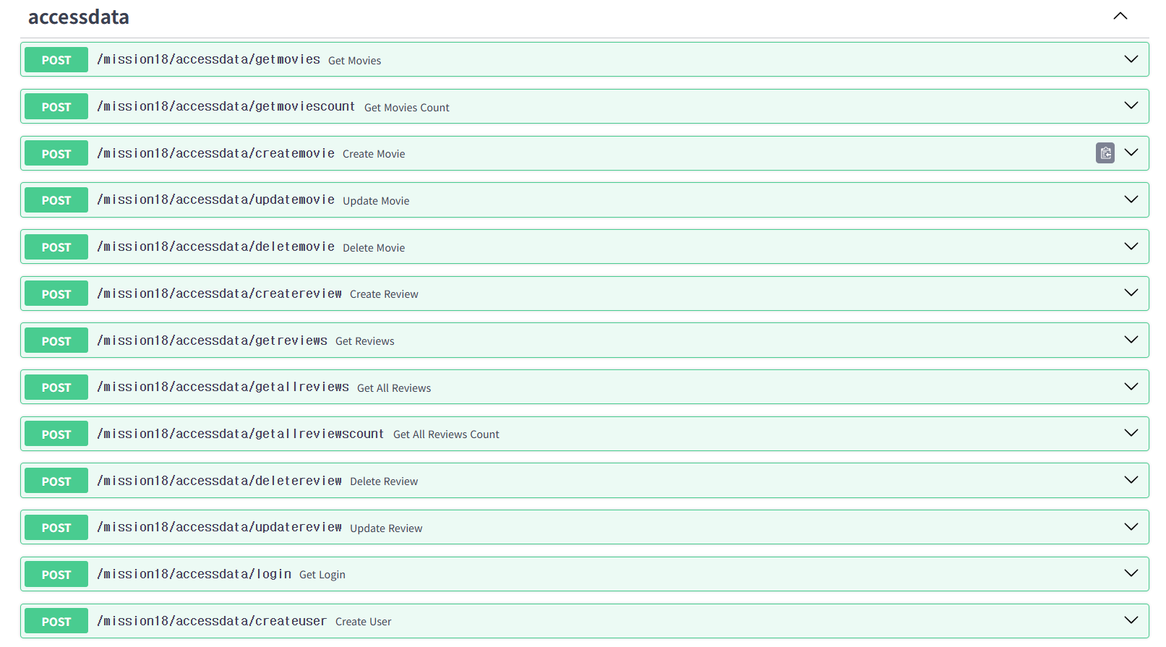

11.2 서비스 이미지
▪ 로그인 화면
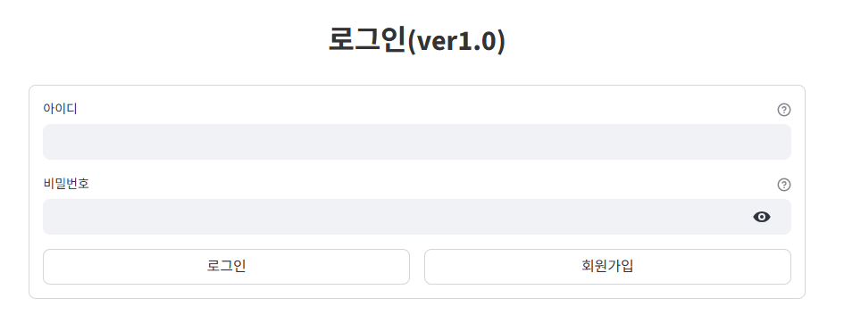
▪ 회원가입 화면
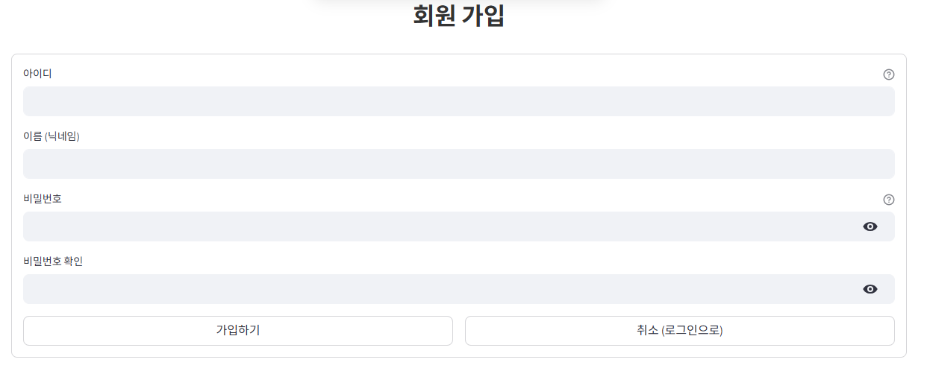
▪ 영화 목록 화면
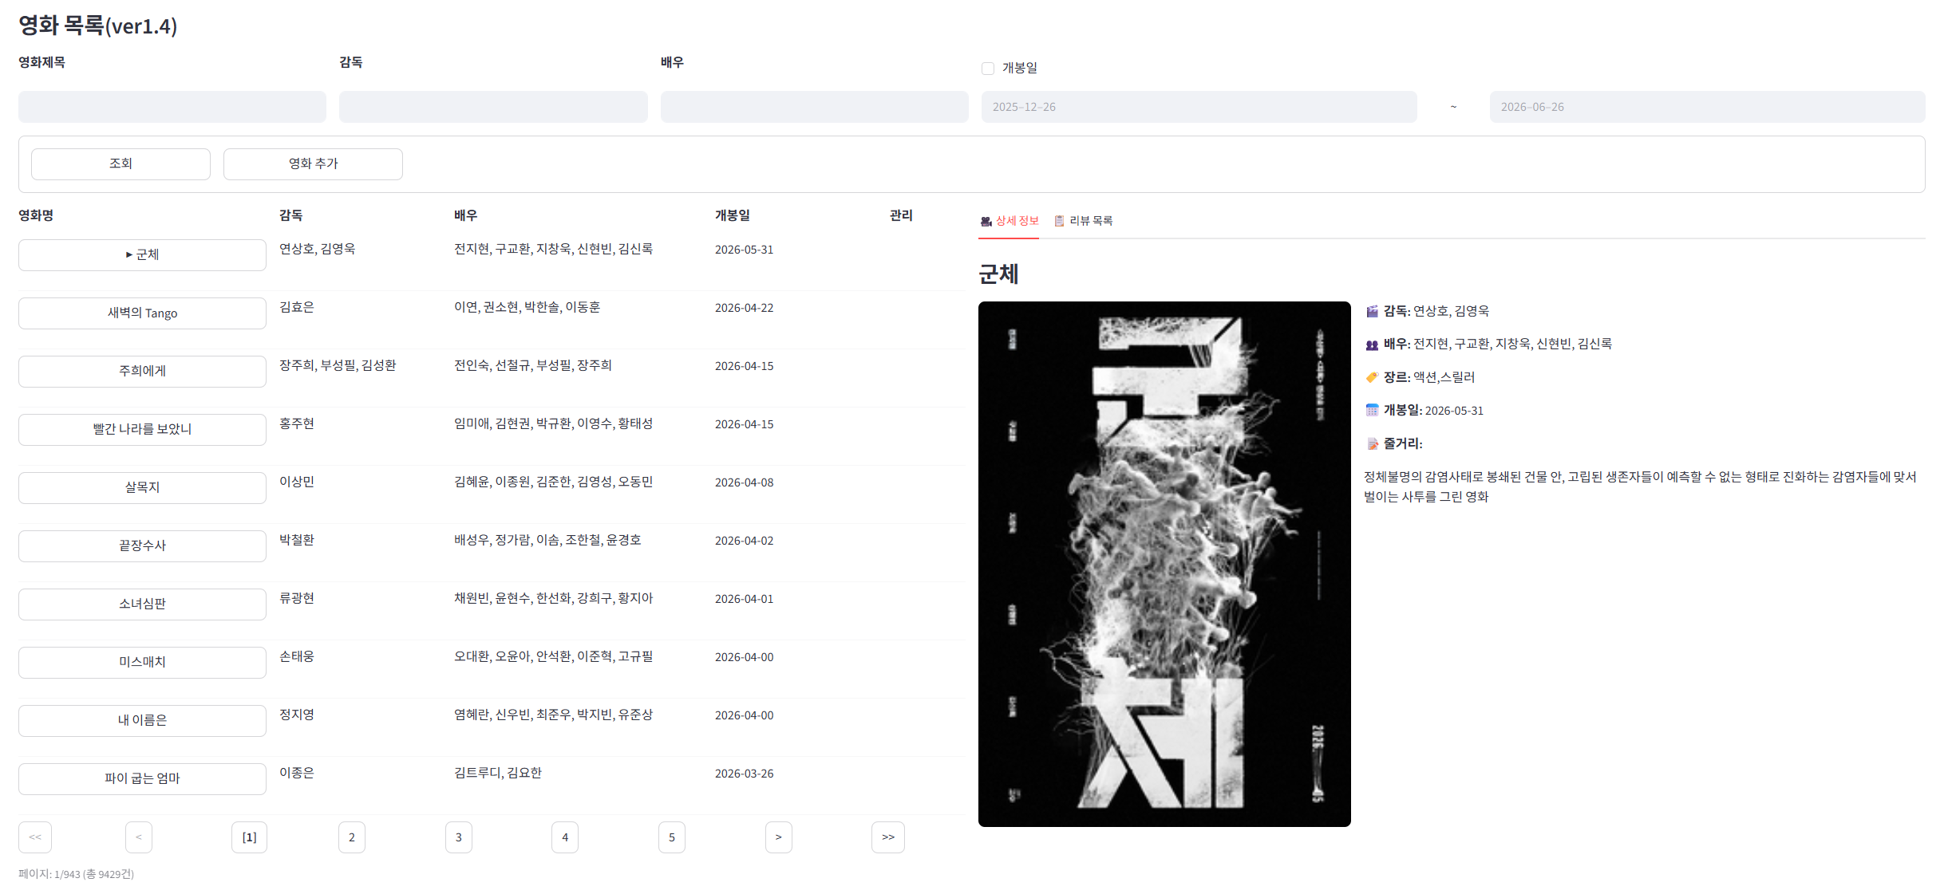
▪ 영화 추가 화면
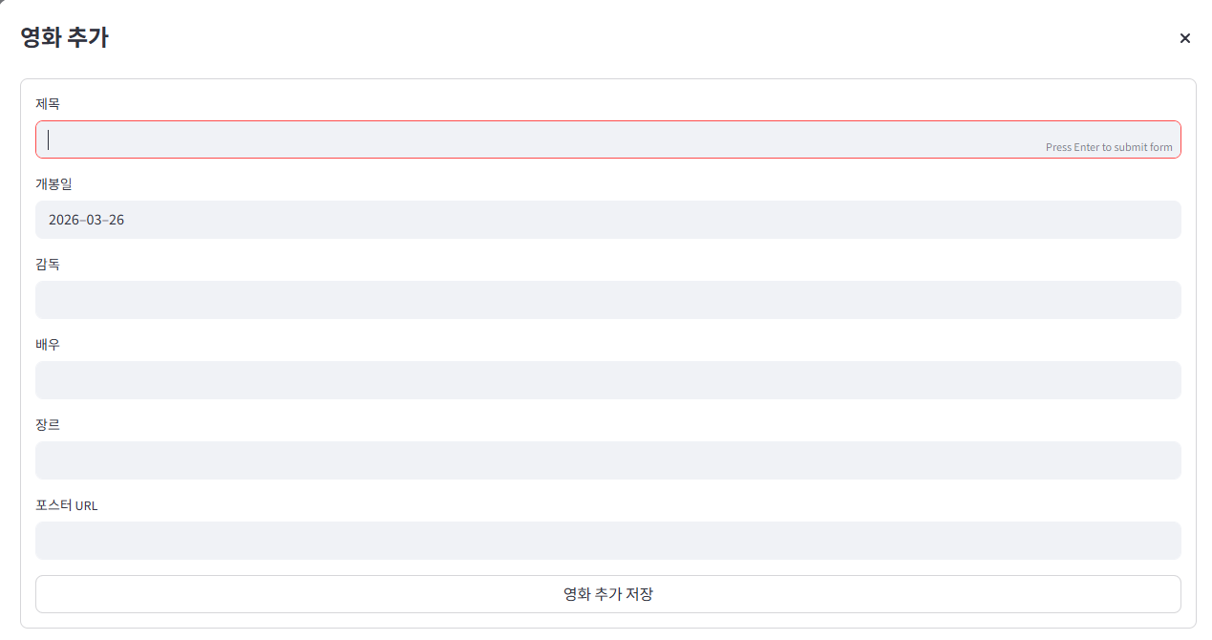

▪ 영화 수정 화면
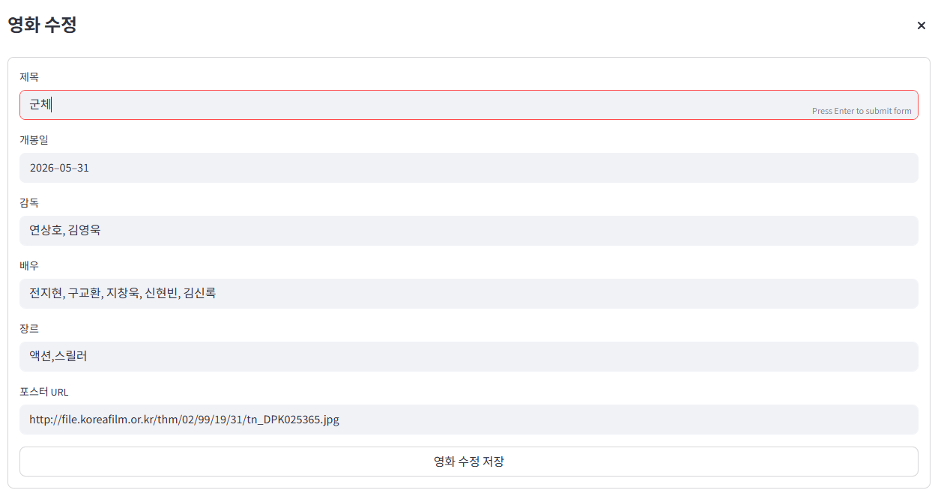
▪ 영화 삭제 화면
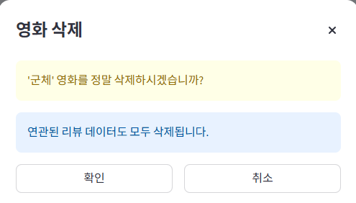
▪ 영화별 리뷰 목록 화면
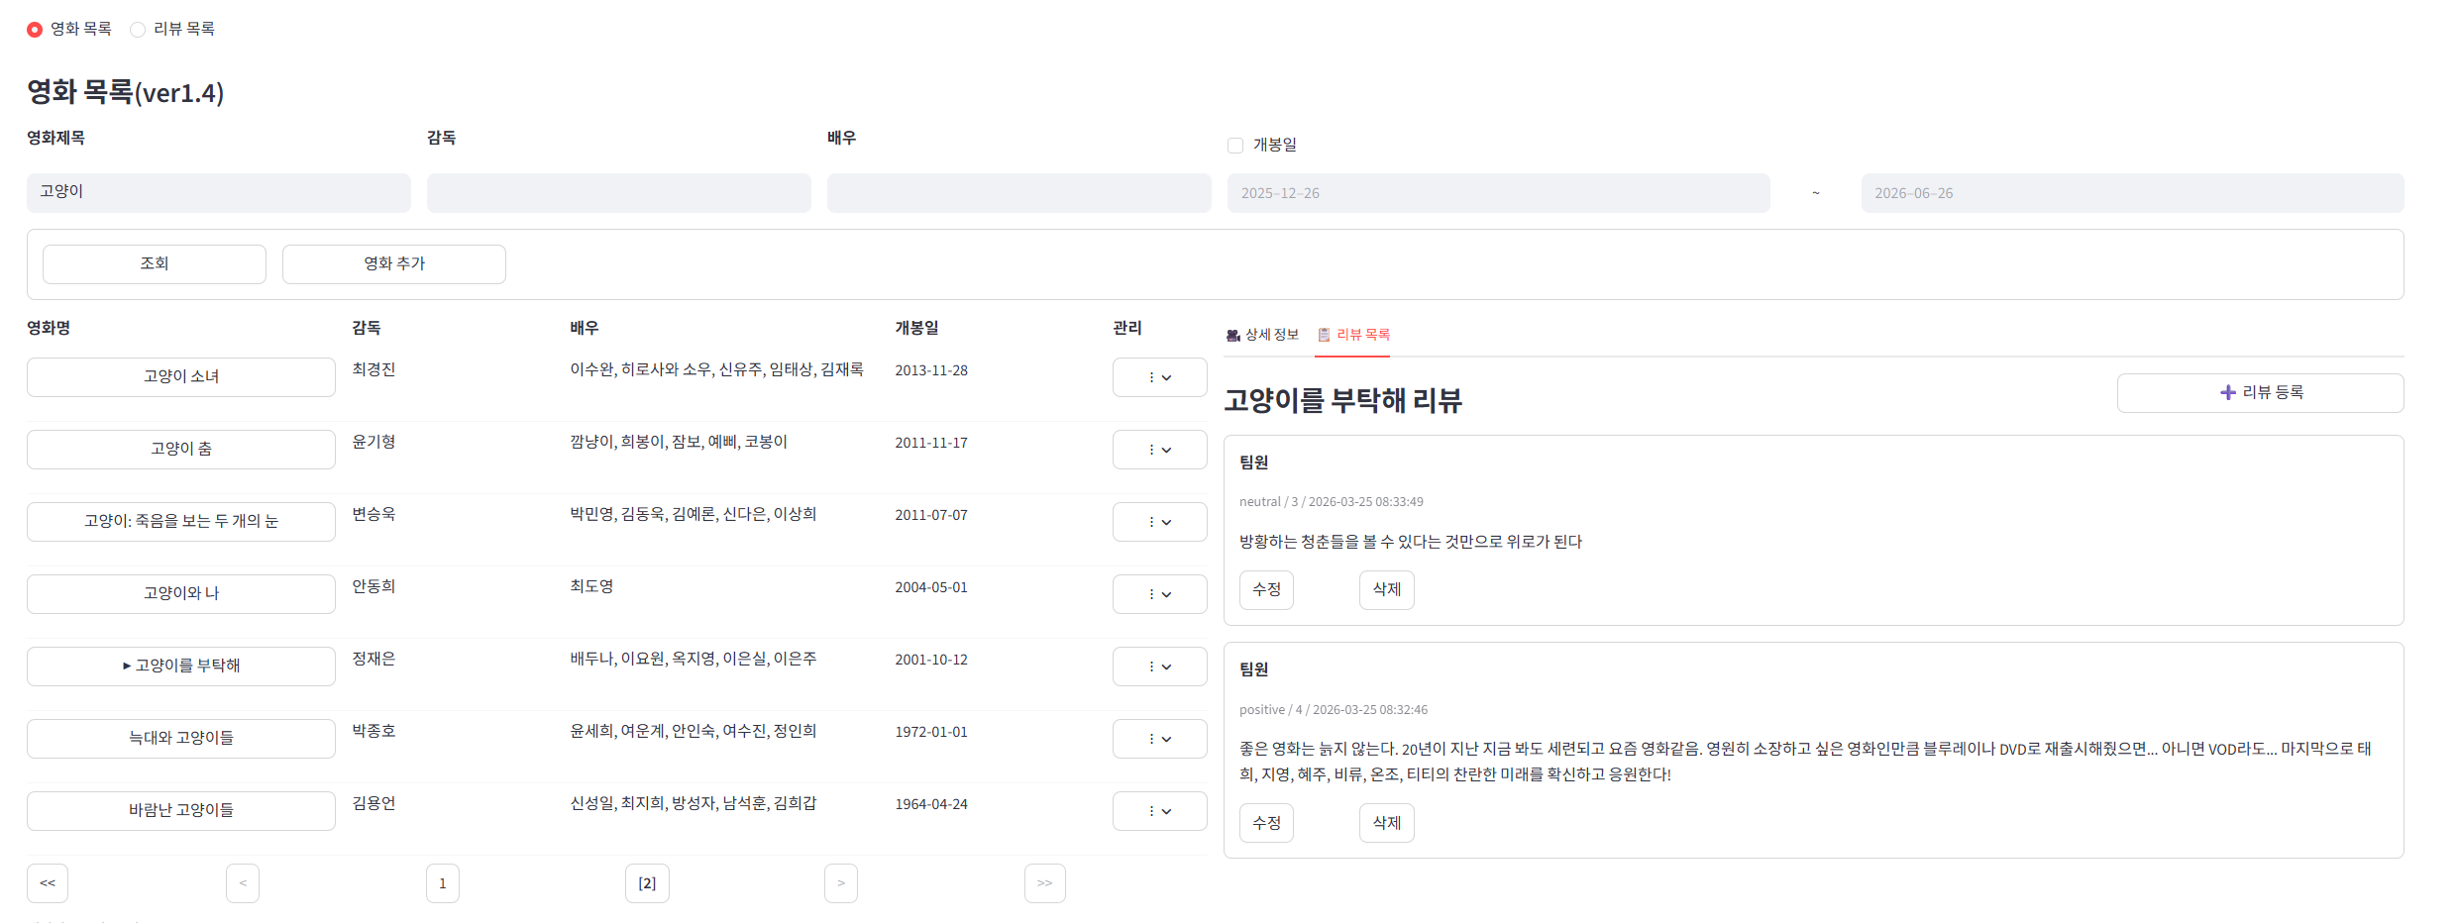

▪ 리뷰 목록 화면
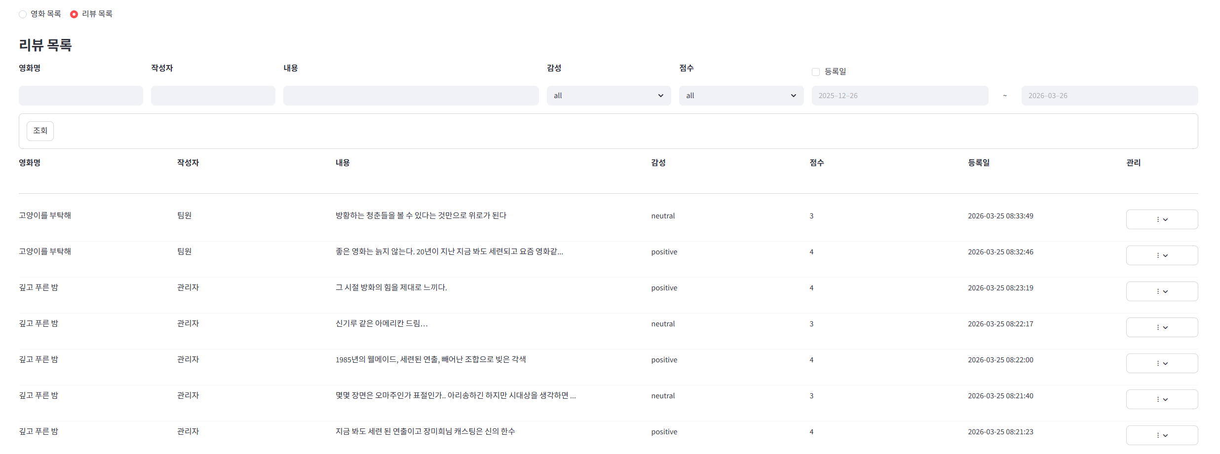
▪ 리뷰 추가 화면
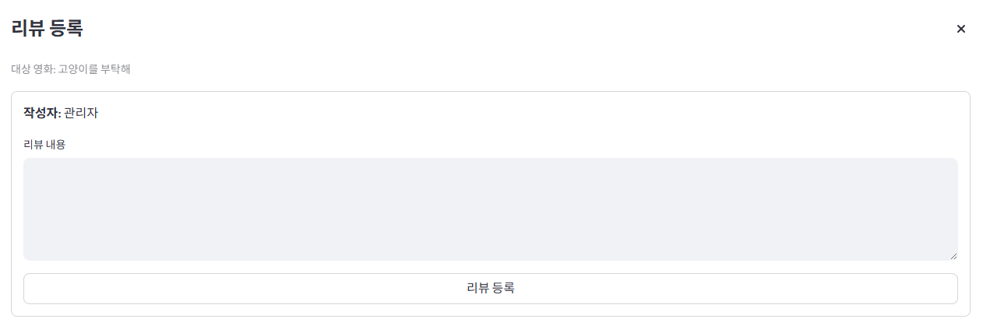
▪ 리뷰 수정 화면
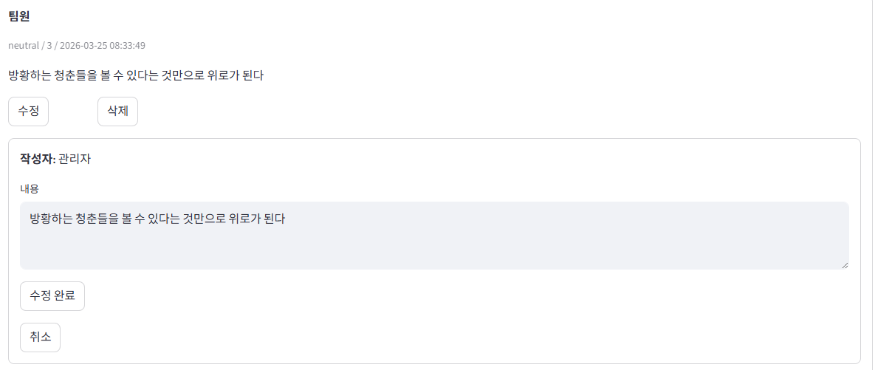
▪ 리뷰 삭제 화면
